基于CAR构件的“Elastos”手机邮件系统设计和实现
李君鹏 陈 榕 闻英波
(同济大学基础软件工程中心,上海 200092)

摘 要: 如今的智能手机除了具备基本的通话、收发短信息的功能外，还应具有上网收发电子邮件、彩信，录音录像等功能。随着信息时代的到来，Email这一通信方式已经被大家广泛接受，为人们的生活和工作提供了很多便利。Email已经成为智能手机的重要组成部分。同时基于CAR构件的智能手机应用开发模型具有结构清晰、模块耦合度低，复用性高且模块可升级等特点，该模型已运用于“和欣”智能手机实际应用开发中。本文介绍了Elastos平台下智能手机应用的架构，并在此架构基础上设计和实现电子邮件系统。
关键词: CAR构件； Elastos；MVC模型； 智能手机； Pop3；Smtp；
中图法分类号: TP316 文献标识码: A

The Design and Implement of Email System on Car-based
LI Jun-peng, CHEN Rong, WEN Ying-bo
(System Software Engineering Centre，Tongji University, Shanghai 200092, China)

Abstract: Nowadays, the Smart phone is not only supplying the basic functions, such as calling and answering function, sending and receiving SMS, but also new services, such as Web, Email, MMS, radio, video. As Information Age is coming,, Email, as a communicating method, is acceptable widely, living and working to provide many advantages for people. The Email has already become the importance part of Smart Phone. A CAR component-based smartphone application development model, which has the characteristic of clear structure, component loose-coupling, modules reuseable and self-updatable., has been applied in the practice of Elastos smartphone application development. This paper introduced the applied structure of the Smart Phone, basing on Elastos platform, focusing on Email system’s design and implementation.
Key words: CAR component；Elastos;；MVC model；smart phone；Pop3；Smtp；

引言
所谓智能手机是指使用开放式操作系统、第三方可根据操作系统提供的应用编程接口为手机开发各种扩展应用和提供各种扩展硬件。这种手机除了具备普通手机的通话功能外，还具备了PDA的大部分功能，特别是个人信息管理以及基于无线数据通信的浏览器和电子邮件功能。
在智能手机的众多应用中，Email是一种广泛被大众接受的通信方式，无疑是智能手机的最重要组成部分之一。越来越多的人的生活，工作离不开电子邮件。因此，一部手机邮件系统服务质量的好坏也决定了该款智能手机的品质。本文将详细介绍Elastos平台下智能手机邮件系统的设计和实现。

Elastos 操作系统，CAR构件技术简介。
Elastos嵌入式网络操作系统是上海科泰世纪科技有限公司开发的拥有自主知识产权的一款新一代适于网络应用的32位嵌入式操作系统。
CAR（Component Assembly Runtime）^{[2]}技术就是在总结面向对象编程、面向构件编程技术的发展历史和经验，为更好地支持面向以Web Service（WEB服务）为代表的下一代网络应用软件开发而发明的。为了在资源有限的嵌入式系统中实现面向中间件编程技术，同时又能得到C/C++的运行效率，CAR采用了用C++编程，用Elastos SDK提供的工具直接生成运行于Elastos构件运行平台的二进制代码的机制。在不同操作系统上实现的Elastos构件运行平台，可以使CAR构件的二进制代码可以实现跨操作系统平台兼容^{[1]}。

Elastos智能手机应用开发模型。
Elastos智能手机开发模型的基本思想是将CAR构件技术特点和MVC模型的优点结合起来，将CAR构件技术引入到智能手机应用软件的整个开发周期中，把整个应用软件的构架分成：UI层；Ctrl层；Engine层。各个层次具有严格的调用和被调用关系。 层次通信图如下：
UI层
Ctrl层
Engine层

图1 Elastos智能手机应用开发模型

Email系统应用模型架构。
Email系统架构分为三层:Email – Engine , Email – Ctrl , Email – UI.
Email – UI：1，负责各个邮件箱的界面显示。2，负责邮件界面的显示，如只读邮件界面，写邮件界面。3，其它辅助功能的实现，如帮助界面，状态对话框的实现。
Email – Ctrl： 负责Email相关功能的逻辑控制，如邮箱管理，邮件管理，邮箱账号管理收发邮件逻辑控制管理。
Email – Engine : 负责数据库，网络协议的实现。如数据库中邮件信息的读写，Pop3（实现从服务器上获取邮件）,Smtp（实现邮件简单传输），MIME（MIME 定义了两种编码方法Base64与QP(Quote-Printable)，实现对邮件实体的编码和解码功能）协议的实现。
Email 系统的结构图如图2 。
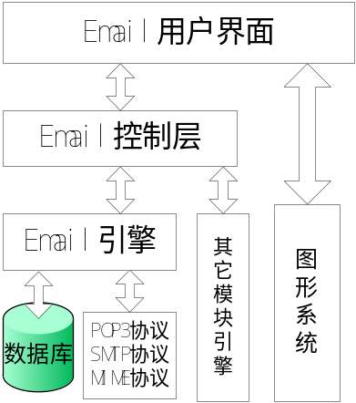
图2 Email系统的总体结构图

智能手机Email系统具体模块的设计和实现。

Email引擎（Engine）设计与实现。
（1）数据存储和数据库结构：
Elastos智能手机平台使用的是SQLite数据库。SQLite是一款轻型的数据库，它能够支持Windows/Linux/Unix等等主流的操作系统，同时能够跟很多程序语言相结合。处理速度也比较快。
Email相关信息的存储都使用数据库，由数据库来保证数据库一致性，而不是一部分放在数据库，一部分用文件保存，由程序来保证数据的一致性。
数据库中Email的建表情况如下：
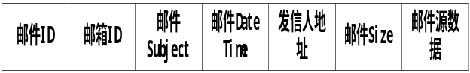数据库---邮件表结构
将接受的邮件，或者写的邮件作为设一个索引值Email ID，方便邮件的查询。同时为每个邮箱（收件箱，发件箱等）给一个固定ID号，邮件在手机保存的同时，赋予相应邮箱的ID，这样邮件做相应的移动，数据库只需更改邮件对应邮箱ID号，这样就大大减少了数据库的更改操作，方便数据库的维护，例如，选择收件箱的一封邮件116删除时，数据库的表的修改动作如下：
邮件116移动前 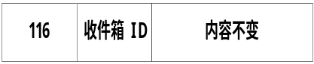
邮件116移动后 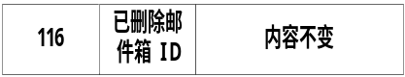
这样将邮件，与邮箱的对应关系简单话，给用户的感觉是将一封邮件实体移动到另一个邮箱，实际上数据库只做了细微改动。
设定邮件Subject，Date Time，发信人地址，是为了在邮箱显示过程中，不需要重新解析邮件而获取这些信息，减少了邮件的解码，解析过程，提高了效率，只有当真正显示到邮件界面信息时，从数据库中取出邮件源数据字段，然后根据相关协议解析出邮件界面需要的信息，如：主题，发信人地址，邮件内容，邮件正文等等。
Email引擎在此基础上调用数据库接口对数据库进行数据插入，删除，更新等操作。
（2）POP3，SMTP，MIME协议的实现。
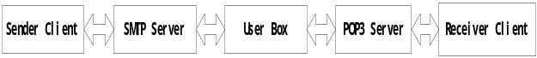图3 Email原理图
图3显示的是Email从发送到接收的一个双向的典型过程，其中SMTP和POP3服务器是服务器软件，它们运行在邮件服务器上，在发送Email的时候，Sender Client通过SMTP协议与SMTP Server通信，经SMTP Server将用户邮件写入用户邮箱。而Receiver Client则通过POP3协议与POP3 Server通信，经POP3 Server将用户邮箱中的邮件取回。MIME主要用于对邮件实体传输前进行编码，接受到的邮件实体进行解码的协议^{[3]}。
SMTP设计^{[4]}：定义CSmtpService类，实现邮件的发送功能。发送邮件得流程为：邮件界面获取邮件信息—〉对邮件头和邮件体MIME编码打包—〉将邮件信息保存到数据库—〉主要实现的成员函数有：
GetConnect() ：建立邮件发送连接请求。
VerifyEmail() ：进行邮箱用户名，密码验证。
SmtpSend() ：发送邮件数据。
Disconnect() ：邮件数据发送完毕，释放连接。
AbortSending() ：发送过程中，点取消逝，放弃发送。
以上函数将SMTP协议实现细节进行封装，提供接口ISmtpService供外界调用，具体流程见图4。
POP3 ^{[5]}设计：定义CPop3Service类，实现从服务器获取邮件的功能，主要实现的成员函数有：
GetConnect() ：建立邮件接收连接请求。
UserLogin() ：登陆服务器，进行邮箱用户名，密码验证。
GetEmailTotalCount() ：获得邮箱服务器上所有邮件数目。
GetSizeByID() ：获得索引邮件的大小，便于过滤过大的邮件。
GetFromByID() ：获得发信人邮箱地址。
ReceiveBody() ：接受邮件体数据。
ReceiveHeader() ：接收邮件头数据。
Disconnect() ：释放连接。
DeleteServerEmail() ：根据选项决定是否删除邮件服务器上的该封邮件。
AbortReceiving() ：接受过程中点击取消时，放弃接受过程。
ReceiveByEmailHeader() ：根据邮件头，接受邮件体。
以上函数将POP3协议实现细节进行封装，提供接口IPop3供外界调用。具体流程见图5。
MIME^{[3]}设计：实现发送邮件前的编码，接受邮件后的解码过程。
定义了CQuoted类，实现Encode()，Decode函数对数据进行”quoted-printable”编码解码，提供IQuoted接口。
CBase64类，实现Encode()，Decode函数对数据进行”base64”编码解码，提供IBase64接口
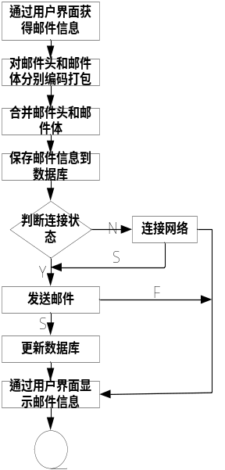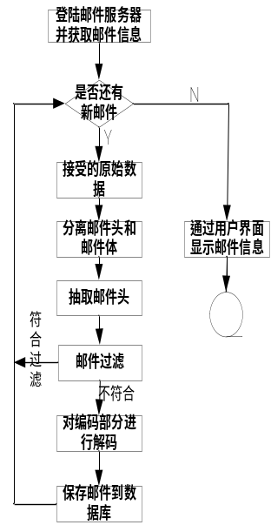 图4 邮件发送过程 图5邮件接受过程
根据Car编程规则书写sourcs文件将引擎文件编译生成email.dll文件供上层调用。

Email控制层（Ctrl）设计与实现。
该层主要处理Email通信的逻辑控制功能。实现邮箱，邮件，用户帐号的管理工作，以及收发邮件的控制功能。具体实现如下：
定义了AccountControl类，实现邮件帐户管理，主要实现的成员函数：
Add() ：添加帐户。 Delete() ： 删除帐户。
Update() ：更新帐户信息。 GetAccountByID() ：获取帐户ID。
每个帐户对应的数据库中的存储表为：
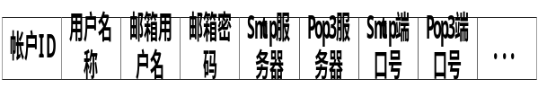
当用户要求发送或者接受邮件时，会先在数据库中取出默认帐号信息，设置相应的网络配置参数，然后进行网络连接，连接成功会进行后续数据的传输工作。AccountControl主要进行将UI数据获取，然后传递到Engine层将数据保存起来，以及反向操作的逻辑控制功能。
定义了EmailBoxCtrl类：实现邮箱帐户管理，将固定邮件箱（收件箱，发件箱等）赋予固定ID号，对于用户自定义的邮箱实行动态分配和回收ID号规则，这样将每个邮件箱跟一个ID对应，UI显示邮件箱时，根据ID画邮箱UI界面，然后扫描整个邮件表根据邮件表（见数据库---邮件表结构）中“邮箱ID”决定是否将邮件基本信息显示到邮箱中。这样数据库只需要维护一张Email表，就可以实现邮件信息和邮箱信息的管理。
主要实现的成员函数：
LoadBoxMessage() ：将邮件信息载入到邮箱中。
IsNameRepeat () ：判断邮箱名是否重复。
LoadRemoveBox() ：用于将邮件在邮箱之间移动的功能。例如将收件箱邮件移到已删除邮件箱。
定义了SendRecv类，实现邮件的发送，和接受逻辑控制功能。发送和接收的具体流程见图4，图5的流程图。其中在这里支持邮件黑名单屏蔽功能，发现发信人邮件地址在黑名单中时直接过滤，删掉服务器上该邮件。
主要实现的成员函数：
SendEmail() ：发送邮件。
Cancel () ：发送时，或者接收时，取消接收或者发送。
ReceiveEmailByAccount() ：根据当前帐号接受受整封邮件。
ReceiveHeaderByAccount() ：根据当前帐号接受邮件头信息（该系统具有此功能）。 IsInFirewall() ：接受前判断发信人邮箱地址是否被防火墙屏蔽，如果是就拒绝。

Email用户层（UI）设计与实现。
主要负责手机邮箱界面显示，以用户好的体验位设计依据。在这里我们做了许多UI层的界面抽象。
定义了EmailClientForm类，实现最基本的邮件界面显示，几乎所有的界面从这个界面继承，这样实现了局部模块风格的统一性，同时缩短了开发周期。
邮件信息界面显示：
定义了ReadMessageForm类，用于实现直读信件的显示问题，邮件箱里的邮件如果是只读的话，对应的信件显示从这个类继承，还对应定义了可写邮件WriteMessageForm类，用于实现可修改信件的显示问题，邮件箱的邮件如果可修改的话，都可以从这继承。
邮箱界面显示：
定义了MailboxForm类，实现了邮箱的通用功能，如Title，ListView，button的显示和回调处理。然后各个邮件箱从这个类继承，然后各自实现自己的邮箱特征显示。如收件箱class InboxForm : public MailboxForm。
帐号管理界面显示：
定义了AccountManageForm负责帐户界面的显示，和负责帐户的管理工作。将数据传递到Ctrl中进行数据的保存，更新，删除操作。
通过Email—UI的设计，整个Email系统的功能图如下图6：

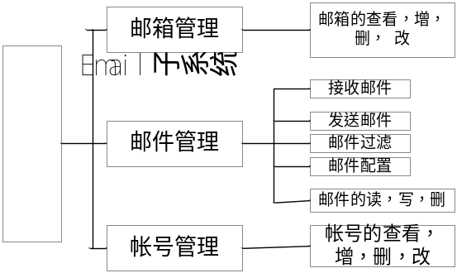
图6 Email系统功能图
通过编写emailapp.car文件，如下
module www.elastos.com/car/smartphone/emailapp.dll
{
importlib("图形.dll");
importlib(“图形引擎.dll”);
importlib("邮件控制层.dll")；
class CEmailApp {}
}
再编译相应的文件，最后生成emailapp.dll直接调用起来，就启动了整个邮件系统。

结束语
Elastos智能手机的邮件系统是基于CAR的三层结构设计，集合CAR构件技术和MVC模式的特点，主要优点如下：
（1）结构清晰：将Email应用软件的业务逻辑（手机引擎）、控制、与UI界面分离，可使三层各施其职，某一层内部的改变不会影响其它层。
（2）高内聚低耦合：采用CAR构件技术开发，各个模块以构件存在独立开发，同时可以很好的被其他模块调用。只要接口不变，各个模块改动不会影响到其他模块。
（3） 数据库设计优良，主要维护一张邮件信息表就可以实现邮箱管理，邮件信息管理，以及界面显示的所需要的数据。
（4）有利于系统升级：如果将来有其他的需求，如支持新的邮件协议，实现PushEmail等功能，只需在引擎层提供相应的接口，供上层调用就可以了，而不需要考虑整个系统的再次重复性开发。
参考文献:
［1］ 潘爱民. COM原理与应用[M]. 北京: 清华大学出版社, 1999.175-192
［2］CHEN RONG. The application of middleware technology in embedded OS[R]. Hangzhou: Workshop on Embedded System, In Conjunction with the ICYCS(6th), 2001.
［3］ MIME Part One: Mechanisms for Specifying and Describing the Format of Internet Message Bodies[S].RFC1521 September 1993
［4］ SMTP(SIMPLE MAIL TRANSFER PROTOCOL)[R] RFC 821 August 1982
［5］ POST OFFICE PROTOCOL - VERSION 2[R] RFC937
February 1985

---------------------------------
基金项目：国家“863”计划资助项目（2001AA113400）
作者简介：李君鹏（1983--） ，男，湖北随州人，硕士研究生，研究方向：嵌入式操作系统、系统软件支撑技术,lincyj@163.com ；陈榕（1957--），男，北京人，博士生导师，教授，中心主任，科泰世纪首席科学家，研究方向：嵌入式系统，构件技术 ; 闻英波（1983--）, 男，天津人，本科学历，科泰世纪开发工程师
E-mail：lincyj@163.com

